Консультация для родителей.

«Практические рекомендации по развитию функциональной грамотности у дошкольников»
В современном мире, меняющемся каждую секунду, функциональная грамотность становится одним из базовых факторов, способствующих активному участию людей в социальной, культурной, политической, экономической деятельности.
Одна из задач современного образования – формирование функционально грамотных людей. Актуальна ли она для дошкольного образования? Бесспорно – да. Современный ребенок – это житель XXI века, на которого оказывают влияние признаки настоящего времени, и, прежде всего, проникновение в повседневную жизнь информационных технологий, глубина распространения которых непрерывно увеличивается, а динамика внедрения ускоряется с течением времени.
В старшем дошкольном возрасте дети овладевают базовой основой чтения, письма, математики, основами естественно-научных представлений, социально-коммуникативной компетентностью и это является той благодатной почвой, которая впоследствии поможет детям приобретать и добывать знания самостоятельно, уметь общаться со взрослыми, педагогами и сверстниками, применять полученные знания в жизни.

Функциональная грамотность характеризуется следующими показателями:
- готовность успешно взаимодействовать с изменяющимся окружающим миром, используя свои способности для совершенствования;
- возможность решать различные (в том числе, нестандартные) учебные и жизненные задачи, обладать сформированными умениями строить алгоритмы основных видов деятельности;
- способность строить социальные отношения в соответствии с нравственно-этическими ценностями социума, правилами партнерства и сотрудничества;
- совокупность рефлексивных умений, обеспечивающих оценку своей грамотности, стремление к дальнейшему образованию, самообразованию и духовному развитию; умением прогнозировать своё будущее.
Функциональная грамотность включает в себя несколько направлений:

- Читательская грамотность
- Математическая грамотность
- Естественно-научная грамотность
Читательская грамотность - способность человека понимать и использовать письменные тексты;
- размышлять о них и заниматься чтением для того, чтобы достигать своих целей;
- расширять свои знания и возможности;
- участвовать в социальной жизни.
В качестве рекомендации, есть замечательные книги и пособия Елены Матвеевой, которые пробуждают интерес к чтению, формируют читательскую грамотность. Елена Матвеева педагог, филолог, автор Букваря, учебников по литературному чтению и русскому языку, методист, эксперт образовательных программ, автор развивающей и художественной литературы для детей дошкольного возраста.

Математическая грамотность
Математическая грамотность – способность человека определять и понимать роль математики в мире, в котором он живет, высказывать хорошо обоснованные математические суждения и использовать математику так, чтобы удовлетворять в настоящем и будущем потребности, присущие созидательному, заинтересованному и мыслящему гражданину.
Ключевые характеристики математической грамотности, описанные через способности
- распознавать проблемы, которые возникают в окружающей действительности и могут быть решены средствами математики;
- формулировать эти проблемы на языке математики;
- решать проблемы, используя математические факты и методы;
- анализировать использованные методы решения;
- интерпретировать полученные результаты с учетом поставленной проблемы;
- формулировать и записывать результаты решения.
Числа и вычисления: счет

Дети могут | Примеры
устанавливать и моделировать числовое соответствие в пределах 5-10, подбирая заданное устно педагогом количество  предметов | разложить на столах каждому  ребенку по 5 карандашей, по две кисточки, по три баночки и т.п.
подсчитывать количество объектов с помощью натуральных чисел в  пределах 10, ведя подсчет единицами и называя цифры 1- 10 | объединяться вместе так, как того требуют считалочки/ песенки,  предполагающие прямой счет и называние чисел в обратном  порядке в пределах 10
описывать положение объекта в  последовательности с помощью порядковых числительных в пределах 5 | назвать по порядку тех, кто быстро  убрал игрушки, быстро переоделся, и т.п.;
оценивать «на глаз» и сравнивать  группы предметов | ответить на вопрос педагога: «Где  предметов больше?»
вести счет как в прямом, так и в  обратном порядке от 1 до 5 и от 1 до 10 | ответить на прямую просьбу  педагога: пересчитать игрушки, коробки, книги и т.п.

Числа и вычисления: числа
Дети могут | Примеры
узнавать числа (от 1 до 10) в непосредственном окружении | покажи число четыре (четыре ножки у стула),  число шесть (в группе шесть столов)
моделировать числовые отношения в пределах 10, при выполнении  действий с предметами и/или карточками с цифрами | - Покажи карточку с цифрой, на один больше, чем 3  - Отними от этих кубиков два
зарисовывать (часто, каракулями)  некоторые числа, которые получаются при счете предметов | например, отвечая на  прямую просьбу педагога
узнавать цифры (от 1 до 10) в непосредственном окружении | например, на часах или на клавиатуре компьютера

Величины
Дети могут |  | Примеры
выявлять,  описывать и | Размеры массы и  вместимость, | «Мой карандаш  длиннее»,

сравнивать | температура | «Ее мешок тяжелее»
реальные объекты |  | (длиннее, короче,
по признакам, их |  | больше, меньше, такой
характеризующим, |  | же, тяжелее; легче,
в форме |  | пустой, полный, теплее,
высказываний или |  | холоднее).
действий с |  | Отдели пустые
предметами |  | коробочки от полных.
 |  | Расположи их по порядку
 |  | и покажи, какой у тебя
 |  | порядок!
устанавливать временные отношения: сначала, |  | Изобрази то, что было
потом, до, после, раньше, позже, во время (сна, |  | вчера, и что может
обеда, занятий) в устной форме или в форме рисунка |  | случиться завтра.
 |  | Объясни, что было
 |  | сначала, а что потом

Геометрические фигуры
Дети могут | Примеры
на основе сопоставления с реальными объектами  сравнивать различные  геометрические фигуры | Покатятся ли фигуры  или же загромоздят дорогу? На что это больше похоже – на  шкаф или мячик?
не называя геометрические формы группировать их по ряду признаков | По размерам и объему (большой/ маленький,  высокий/ низкий, занимает много/ мало места и т.п.)  и форме (круглый / с углами,  «острый»)

Пространственные отношения
Дети могут | Примеры
устанавливать и моделировать пространственные отношения:  выше, ниже, сбоку, справа, слева, рядом с, перед, за/сзади, между и т.п. в устной форме при описании положения какого-либо объекта относительно заданного или в виде  практических действий | Встань рядом с Сашей. Встань сбоку от Вовы. Таня, встань пред Машей и слева от Лены.

описывать направления движения:  вверх/вниз, сверху вниз, снизу вверх, слева-направо, справа-налево и выполнять указания воспитателя и/или  простой схемы | Дойди до домика лисички: сначала найди грибочек, затем иди на солнышко. Проводи кошку к домику

Работа с данными. Статистика
Дети могут | Примеры
группировать и сортировать реальные предметы и пояснять, как они  разложили предметы на группы и по  какому признаку | Дети раскладывают смесь предметов по  кучкам: монетки, камушки, крышки от  бутылок с водой, орехи и т.п.
читать простую пиктограмму и  сравнивать представленные на ней данные (в пределах 5) | У кого больше всех грибов? У кого меньше всех?  У кого поровну?  У кого больше – у Пети или Маши? Насколько больше?

Работа с данными. Вероятность
Дети могут | Примеры
участвовать в обсуждении проблем того, что может случиться, не может случиться никогда, случится  обязательно | Войдет ли в эту норку слон? А мышка? Будет ли сегодня дождь? Снег?  Расцветут ли завтра цветы?

Формирование у детей дошкольного возраста предпосылок к учебной деятельности
На ступени дошкольного образования закладываются основы УУД: (личностные, познавательные, регулятивные, коммуникативные).
Познавательные логические действия:
- умение выделять параметры объекта, поддающиеся измерению;
- операция установления взаимно-однозначного соответствия;
- умение выделять существенные признаки объектов;
- умение устанавливать аналогии на предметном материале;
- операции классификации и сериации на предметном материале;
- умение систематизировать;
- умение соотносить предметы по смыслу;
- декодирование/считывание информации

- умение использовать наглядные модели (схемы, чертежи, планы), отражающие пространственное расположение предметов или отношений между предметами, или их частями для решения задач.
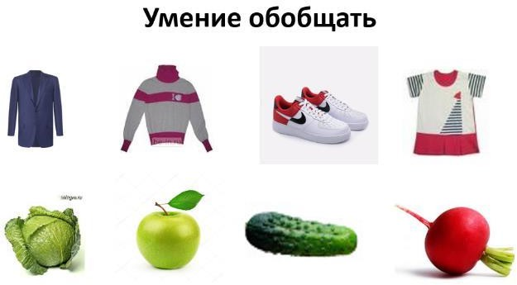
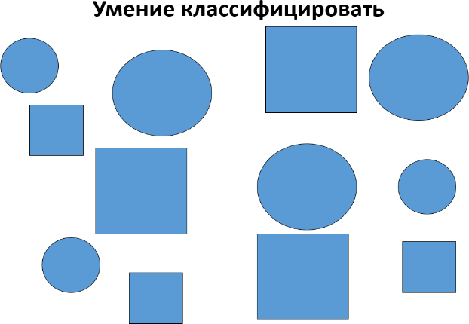
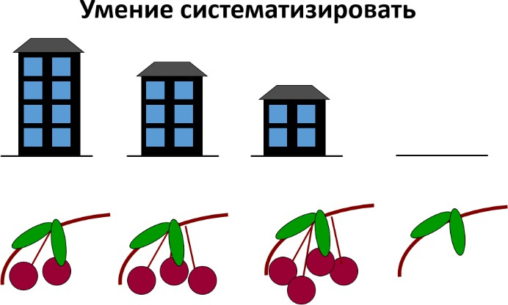
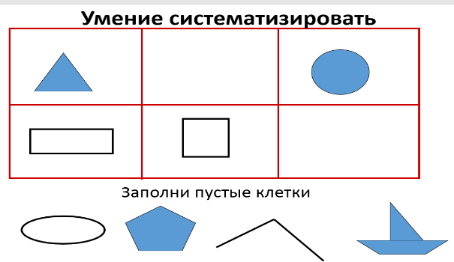

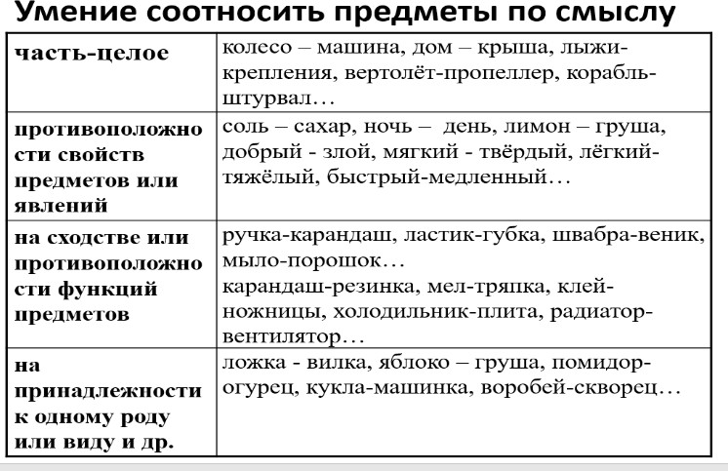

Декодирование/ считывание информации. Умение использовать наглядные модели (схемы, чертежи, планы), отражающие пространственное расположение

предметов или отношений между предметами или их частями для решения задач:
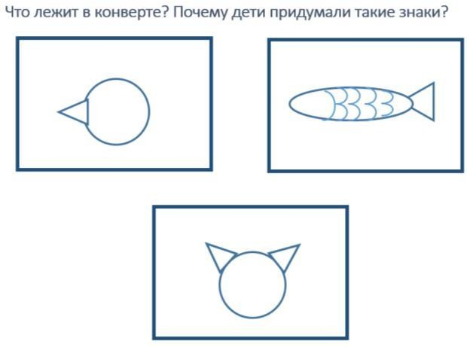
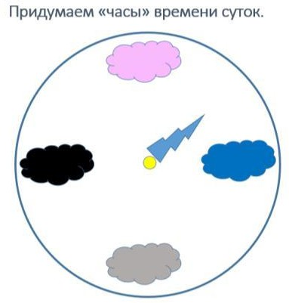

Алгоритмические игровые упражнения
Алгоритм – общепонятное и точное предписание о том, какие действия и в каком порядке необходимо выполнить для решения однотипных задач.
Методика ознакомления дошкольников с алгоритмами и формирование у них алгоритмических умений включает три этапа:
- формирование у детей умений выполнять алгоритмы (средняя группа);
- формирование у детей умений составлять алгоритмы (старшая группа);
- закрепление приобретенных умений в учебной и игровой деятельности.

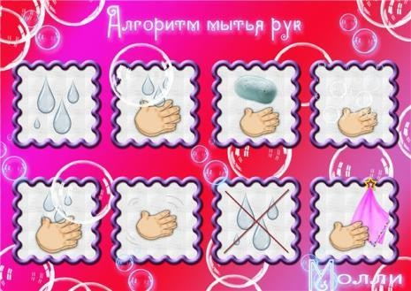

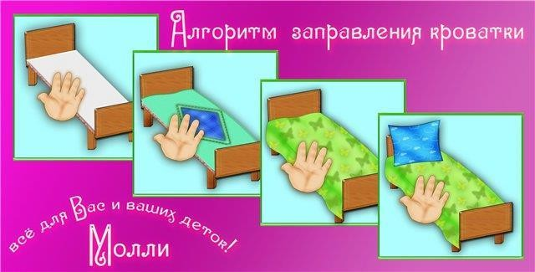
«Алгоритм посадки растений»
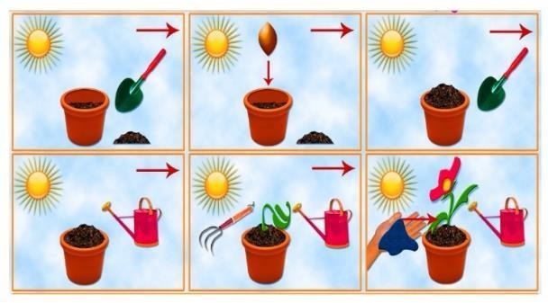
«Найди ошибку»
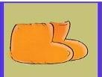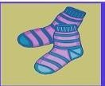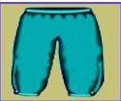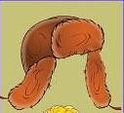
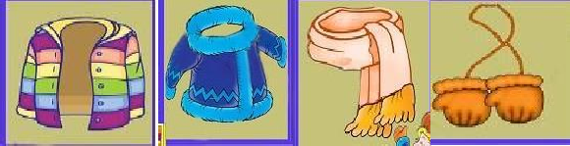

Взрослому на заметку:
Педагог не должен допускать ошибки в определениях/формулировках/вопросах, связанных с математическими понятиями, адаптируя их под дошкольный возраст.

Формулировки:

- Должны быть научно правильными;
- Не должны быть тавтологией;
- Должны быть достаточными;
- Не должны быть избыточными.
Естественнонаучная грамотность
Естественно-научная грамотность – это компонент функциональной грамотности, который подразумевает способность ребенка занять компетентную общественную позицию по вопросам, связанным с естественными науками, интерес к естественно-научным фактам и идеям.

Формирование основ ЕН-грамотности 1-й этап (Четвёртый год жизни и старше)
  - Наблюдение за лужами на прогулке после дождя
Обсуждение: (формирование причинно-следственных связей между погодными явлениями и их последствиями):
    - Что такое лужа?
    - Прошёл дождь – образовались лужи. Почему?
    - Где луж больше – в ямках или на возвышенностях?
    - На земле, площадке с покрытием, в песочнице или на асфальте? На рыхлой земле или на утоптанных дорожках?
  - Подготовка материала: песок, мелкий гравий, образцы земли, несколько прозрачных емкостей, кулинарная фольга, пластиковая бутылка 0,5 л, вода.
В результате этих наблюдений ребенок (возможно, с вашей помощью) может сделать предположение (выдвинуть гипотезу), что образование луж зависит от рельефа местности (наличия ям), и что на них влияет плотность и состав того материала, на который попала вода (земля, асфальт, гравий, песок и т.д.).
Тут же на прогулке вам надо будет запастись материалом для экспериментов: насыпьте в разные пакетики немного песка, мелкого гравия, образцы земли. Если есть возможность, возьмите землю разного состава: глинистую, хороший чернозем (или можно использовать покупные смеси для комнатных цветов).
2-й этап. Опыты
Опыт №1. Образование луж и рельеф местности
Из листа фольги устраиваем ландшафт с бугорками и ямками. После этого просим ребенка полить все это водой, как поливает землю тучка во время дождя. Пусть посмотрит, куда течет вода и где она скапливается. Побуждаем

малышей сделать вывод – вода стекает с вершин в ямки. Значит, лужи – это вода, стекшая вниз, в углубления на местности.
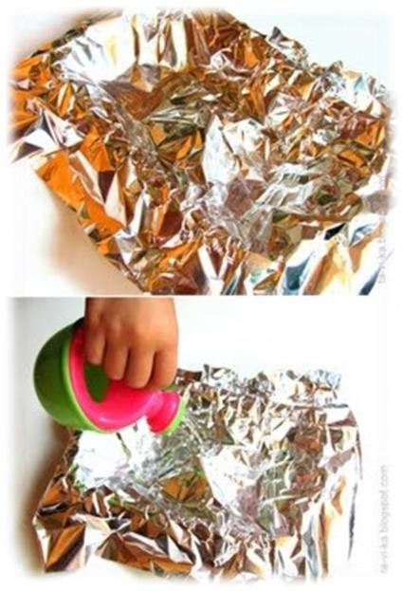
Но на фольге проверять просто – она не впитывает воду. Что-то похожее происходит, когда вода течет на асфальт – на нем лужи образуются быстрее, чем на земле. А земля воду впитывает. Давайте посмотрим, как это происходит.

Опыт №2. Водопроницаемость почвы
Возьмем стакан с сухой землей. Пусть малыш нальет в него немножечко воды. Через прозрачные стенки будет видно, как вода просачивается вглубь по трещинкам и проходам в почве. Через некоторое время вся вода с поверхности уйдет вглубь. А теперь пусть малыш добавляет и добавляет воды до тех пор, пока она не перестанет впитываться. В какой-то момент на поверхности земли в стакане появится лужа. Если посмотреть сбоку, то можно увидеть, что все полости и трещинки заполнены водой. Делаем вывод – лужа появляется тогда, когда воды столько, что земля ее уже впитывать не может.
Насыпаем в стакан сухую землю, затем, наливаем воду и смотрим, как она впитывается, наливаем еще, и вода больше не впитывается – получилась лужа.

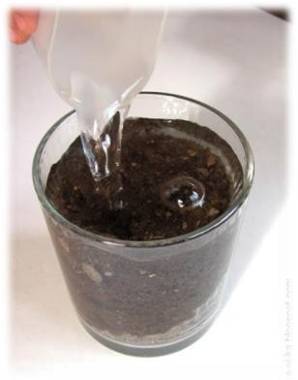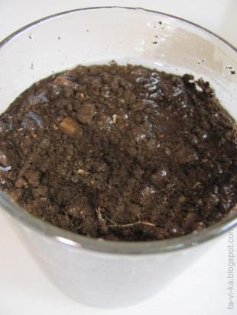
Опыт №3. Как зависит то, сколько впитается воды, от состава почвы
Отрезаем от пластиковой бутылки верхнюю часть (там, где горлышко), чтобы получилось что-то наподобие воронки. Берём три емкости с песком, с хорошей рыхлой землей, и с землей с большим содержанием глины. Если есть обычная глина, то можно взять и ее. Вставим в емкость с песком нашу воронку – горлышко бутылки воткнем в грунт. Теперь попросите малыша вылить в нее воду. Примерно 50 грамм (воду надо будет лить точно столько же и в другие емкости, поэтому лучше всего взять мерный стакан). И считайте хором, за сколько секунд вода полностью впитается из воронки в грунт. Можно даже взять секундомер. Запишите результат. Теперь точно так же поступите с емкостями с другими образцами земли: погружайте воронку все время на одну и ту же глубину и наливайте одно и то же количество воды. Результаты записывайте, а потом сравните – где было быстрее (в песке), где медленнее (в глинистой земле). Дайте возможность малышу сделать вывод – скорость впитывания воды зависит от состава почвы. Если вода впитывается плохо и долго, а тем более если внизу под почвой есть слой глины, то на этом месте образуется лужа.
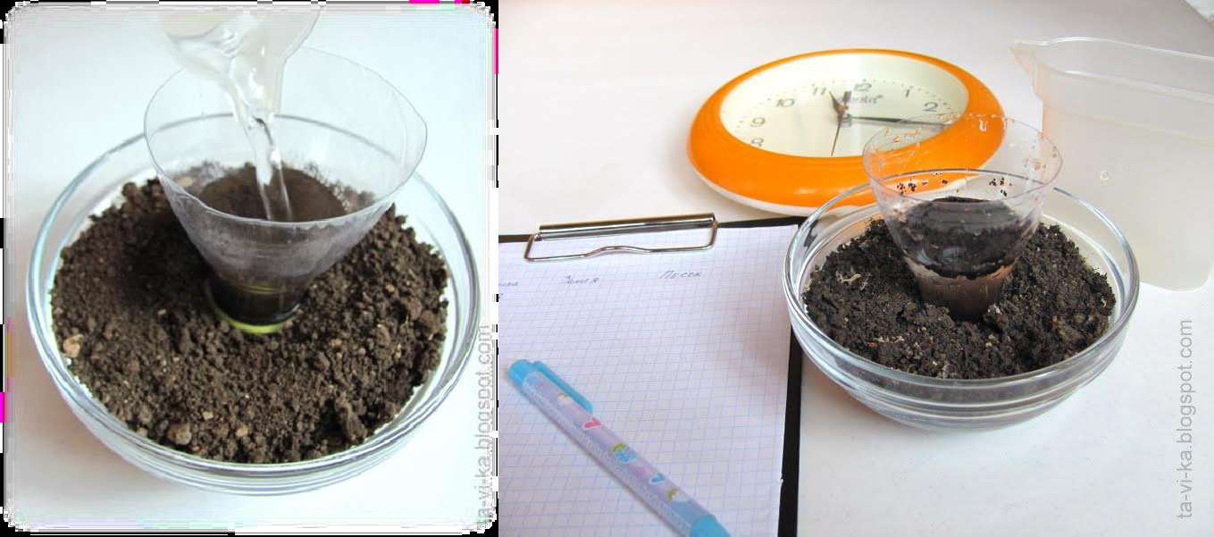

Основы естественнонаучной грамотности в детской литературе
- В. Драгунский «Он живой и светится...»;
- Ю. Коваль «Иней»;
- Н. Носов «Приключения Незнайки»;
- Григорий Остер «Эхо»;
- В. Сахарнов «Кто прячется лучше всех?»
- Н. Носов «Мишкина каша».
Список использованной литературы
- Л.Г. Петерсон, Е.Е. Кочемисова ,Игралочка –ступенька к школе. Методические рекомендации. ювента .Москва.2011г
- Л Бородина Г.В. Еще раз о готовности к школе // Начальная школа: плюс до и после. – 2002.
- Копылева И.Н. Дошкольное детство: подготовка к школе или этап в жизни? // Начальная школа. 2002. №1.
- «Национальный план действий по развитию функциональной грамотности школьников на 2012-2016 годы».- Постановление Правительства РК от 25 июня 2012 года № 832.
- Горлова, Н. А. Современные дошкольники: какие они? / Н.А. Горлова Обруч. - 2009. № 1. 3-6 с.
- Комарова Т.С., Зацепина М.Б. «Интеграция в системе воспитательно- образовательной работы детского сада», Мозаика-Синтез Москва, 2010, С.44.
- Смирнова Е. О., Лаврентьева Т. В. Дошкольник в современном мире. М.: Дрофа. 2008. 270 с.
- Осяк С.А., Султанбекова С.С., Захарова Т.В., Яковлева Е.Н., Лобанова О.Б., Образовательный квест – современная интерактивная технология // Современные проблемы науки и образования. – 2015. – № 1-2.
- Полат Е.С., Бухаркина М.Ю., Моисеева М.В., Новые педагогические и информационные технологии в системе образования / Учеб. пособие для студ. пед. вузов и системы повыш. квалиф. пед. кадров / под ред. Е.С.Полат – М.: Издательский центр «Академия», 2001.
- Поколение в памперсах или коллективный портрет современного дошкольника. Круглый стол // Дошкольное образование. 2001. № 9. URL: http://dob.1september.ru/2001/09/1.htm.
- Степанова С. И. «Функциональная грамотность в ДОУ» https://blog.dohcolonoc.ru/entry/zanyatiya/formirovanie-predposylok- funktsionalnoj-gramotnosti-u-doshkolnikov.html
- Часовских А.В. «Развитие современного ребенка дошкольного возраста» https://infourok.ru/razvitie-sovremennogo-rebenka-doshkolnogo- vozrasta-3450882.html
- «Это интересно!» - поделки, игры, опыты, занятия для детей. - https://www.tavika.ru/

